Liez les colonnes et trouvez l’image correspondant
Link the place with its activity and its picture

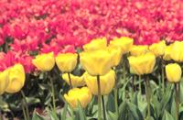
Ex : Je vais à Rio voir la statue du Christ.

Hollande visiter les pyramides
Espagne survoler le Grand Canyon
France voir le Mont Fuji
Egypte voir les tulipes
Kenya longer la Grande Muraille
Inde observer la danse flamenca
Chine prendre des photos des lions
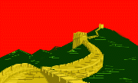
Les États-Unis assister à une messe à Notre
Dame
Rio admirer le Tahj Mahal
Japon voir l’immense statue du Christ

